Интегрированная проверочная работа для 2 класса (тест)

Самые маленькие животные на планете по книге рекордов Гиннеса.

6 | Змея - нитка, обитает на острове Барбадос. |  |  |  | 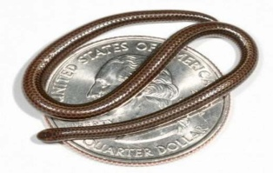
12 | Длинна взрослой особи не превышает 10
19 | сантиметров. По причине своей миниатюрности змея-нитка
26 | вынашивает только одно яйцо, но зато крупное.
33 | Этот хомяк лишь немногим выше, чем 10 рублевая монета. |  |  |  | 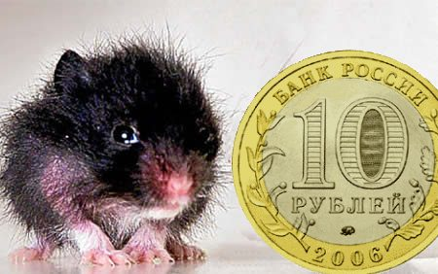
38 | Существует целый вид крошечных хамелеонов. |  | 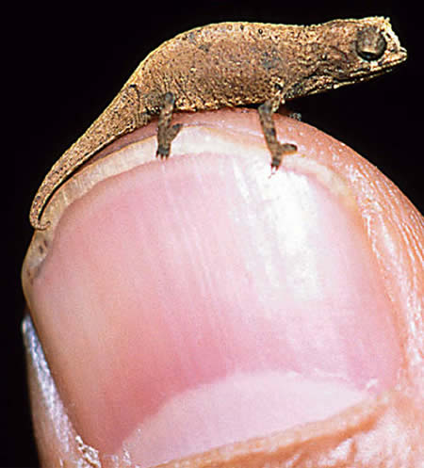
42 | Под названием Миниатюрная Брукезия.
48 | Животное всего 2 см в длину.
62 | Это чудо природы на столько мало, что с легкостью может уместиться на рублевой монетке. |  |  | 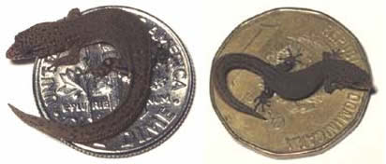
71 | Этот крошечный вид ящериц. Длина тела составляет16 см.
84 | Птички-колибри, как уже понятно из названия – самые маленькие птички на планете Земля. | 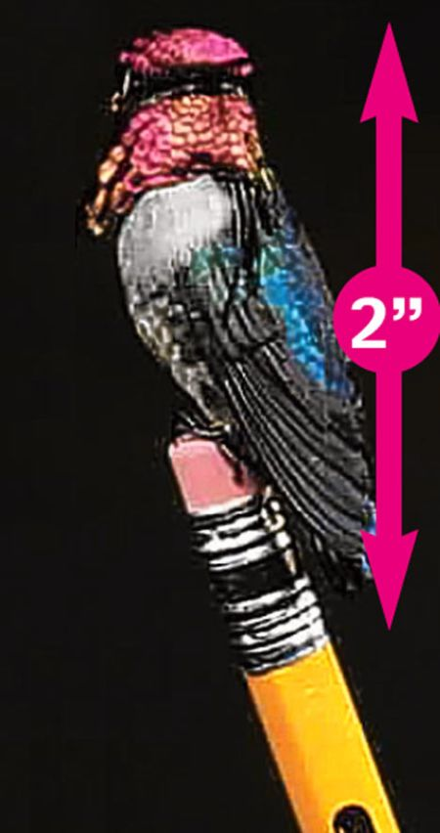
100 | Обитают на Кубе, весят не более 2 грамм, а их размеры не превышают 5-.7 см.
107 | В Бразилии обитают крошечные обезьянки – карликовые игрунки. |  |  | 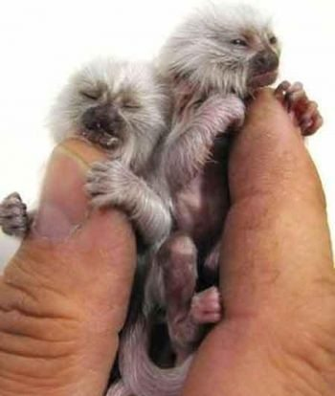
112 | Их величина от 11 см.
117 | Хвост длиной от 17 см.
122 | Вес игрунок от 100 г.
129 | Карликовый мышиный лемур, чей вес не превышает |  |  | 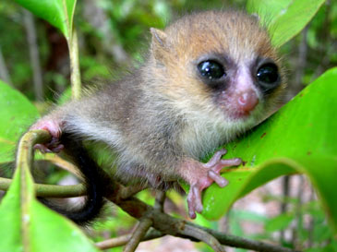
142 | 300 граммов, длина тела около 20 сантиметров, из них 10 приходится на хвост.

Задание 1. Начни читать текст. По сигналу учителя поставь палочку после того слова, до которого дочитал. Дочитай текст до конца.
Задание 2. Сколько в этом тексте абзацев? Запиши цифрой.
Ответ: ______

Задание 3. Найди четвертый абзац. О ком говорится в этом абзаце? Допиши в предложении одно слово.
Ответ: В этом абзаце говорится о _______________ .

Задание 4. В тексте говорится о следующих животных:
__________ |  |  |  | ________
_________ |  |  |  | ____________
__________ | 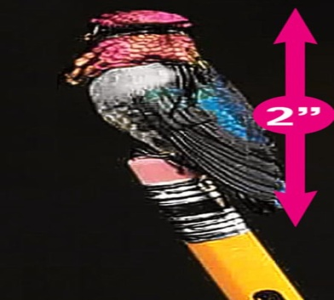 | 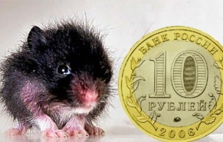 |  | ____________
________

Перечитай текст и «расскажи» об этих животных, заполнив таблицу. Укажи в таблице, что это за животное – птица, пресмыкающие, млекопитающие или земноводное и его название. Обозначь цифрой, кто самый маленький по размеру? Какие места ты бы присудил остальным животным? Запиши их цифрами.

Задание 5. Ответь на вопросы. Если нужно, перечитай текст.

Вопрос 1.Где обитает змея-нитка? Запиши.
Ответ: ________________________________ .

Задание 6. Спиши первый абзац. Проверь.
___________________________________________________
___________________________________________________
___________________________________________________
___________________________________________________
___________________________________________________
___________________________________________________
___________________________________________________
Задание 7. 1) Обозначь части речи в предложении:
Змея - нитка, обитает на острове Барбадос.
Слово |  | Часть речи
Змея | – | ______________________
нитка | – | ______________________
обитает | – | ______________________
на | – | ______________________
острове | – | ______________________
Барбадос | – | ______________________

2) Запиши количество звуков и количество букв в слове:
____ букв
____ звуков
Змея
3) Объясни, почему слово Барбадос написано с заглавной буквы?_____________________________________________

Задание 8. Длина мышиного лемура 20 см, из них 10 см приходится на хвост. Какой длины туловище лемура?
1)
Ответ: ________________________________________
________________________________________________

2) Сравни: Длину змеи-нитки и ящерицы, запиши выражением?
Ответ: ________________________________________
________________________________________________
3) Вес карликовых игрунок меньше, чем вес мышиного лемура? На сколько меньше? Запиши выражение и реши.

4) Выполни решение, запиши ответ.
17=…+….. 10+1=…..
16=….+….. 10+10=…

Волгоградская государственная академия повышения квалификации
и переподготовки работников образования

Кафедра начального образования

Интегрированная контрольная работа для 2класса(тест)
УМК «Школа России»

Работу выполнила:
слушатель курсов № 179
Агаркова Надежда Алексеевна

Волгоград, 2011 год

